**Parcial 1** - **Fundamentos de la programación**

**Nicolas Barbosa – Juan Martin Betancur**

**Plantilla algorítmica ejercicio 1:**

Ejercicio 1: formulas MRUA

1. **Análisis y clasificación del enunciado del problema en sus elementos**

|  |  |  |
| --- | --- | --- |
| **Elemento** | **Valor** | |
| Captura de Datos | Velocidad inicial | Distancia |
| Velocidad final | Velocidad media |
| Aceleración |  |
| Tiempo |  |
| Operaciones aritméticas  preguntas | A = (V.F – V.I) / T  A= V.F/T | |
| V.F^2 = V.I^2 + 2AX  V.F= AT  V.F^2= 2AX  V.F= V.I + AT | |
| X=(V.F + V.I / 2)T  X= ( V.F/2)T  X=1/2 at^2  X= V.I T + ½ AT^2 | |
| V.M= (V.F + V.I)/ 2 | |
| ¿Cuál ah sido su aceleración? |  |
| ¿Cuál es la velocidad media? |  |
| ¿Cuál es la velocidad final? |  |
| ¿Cuál es la distancia recorrida? |  |
|  | |
|  | |
|  | |
|  | |

1. **Diagrama Entrada – Proceso – Salida**

A

V.M

V.F

D.R

V.I

V.F

T

A

X

A = (V.F – V.I) / T X= V.I T + ½ AT^2

V.F= V.I + AT V.M= (V.F + V.I)/ 2

V.F^2 = V.I^2 + 2AX

X=(V.F + V.I / 2)T

A= V.F/T

V.F= AT

V.F^2= 2ad

X= ( V.F/2)T

X=1/2 at^2

Entradas Procesos Salidas

1. **Análisis de Procesos Aritméticos**

|  |
| --- |
| Para calcular la aceleración tenemos que restar la velocidad final con la velocidad inicial y el resultado dividirlo por el tiempo de aceleración |
| Para calcular la distancia recorrida tenemos que sumar la velocidad inicial por tiempo mas un medio por tiempo de aceleración al cuadrado |
| Para calcular la velocidad final tenemos que sumar velocidad inicial par el tiempo de aceleración |
| Para calcular la velocidad media tenemos que sumar la velocidad final mas la velocidad inicial divido en dos |
| Para caclular la velocidad final al cuadrado tenemos que sumar la velocidad inicial al cuadrado mas 2 por la aceleración por distancia |
| Para calcular la distancia tenemos que sumar la velocidad final mas la velocidad inicial divido 2 multiplicado por el tiempo |
| Para calcular la distancia tenemos que sumar la velocidad inicial por tiempo mas ½ por tiempo de aceleración al cuadrado |
| Para cuando el móvil esta en reposo y tenemos que hallar la aceleración dividimos la velocidad final entre el tiempo |
| Para cuando el móvil está en reposo y tenemos que hallar la velocidad final multiplicamos aceleración por tiempo |
| Para cuando el móvil está en reposo y tenemos que hallar la velocidad final al cuadrado tenemos que multiplicar 2 por la aceleración por tiempo |
| Para cuando el móvil esta en reposo y ddebemos de hallar la distancia tenemos que dividir V.F entre 2 y multiplicarlo por el tiempo |
| Para cuando el móvil esta en reposo y tenemos que hallar la distancia podemos dividir un medio por aceleracion por tiempo al cuadrado |

1. **Diseño Interfaz Hombre – Máquina**

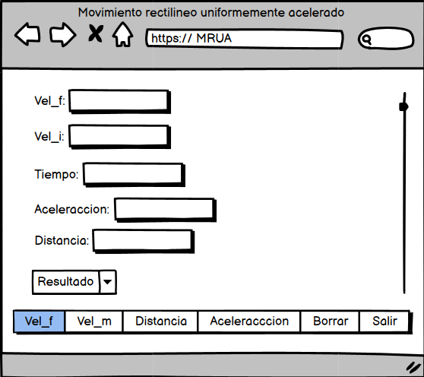

1. ALGORITMOS

|  |  |
| --- | --- |
| **Paso** | **Descripción** |
| 0 | Inicio |
| 1 | Declarar variable velocidad final tipo real |
| 2 | Declarar variable velocidad inicial tipo real |
| 3 | Declarar variable tiempo tipo real |
| 4 | Declarar variable aceleracion tipo real |
| 5 | Declarar variable distancia tipo real |
| 6 | Declarar variable velocidad media |
| 7 | Leer velocidad inicial |
| 8 | Leer velocidad final |
| 9 | Leer tiempo |
| 10 | Leer aceleracion |
| 11 | Leer distancia |
| 12 | Procesos: |
| 13 | A = (V.F – V.I) / T  A= V.F/T |
| 14 | V.F¨2 = V.I”2 + 2AX  V.F= AT  V.F”2= 2ad  V.F= V.I + AT |
| 15 | X=(V.F + V.I / 2)T  X= ( V.F/2)T  X=1/2 at”2  X= V.I T + ½ AT”2 |
| 16 | V.M= (V.F + V.I)/ 2 |
| 17 | Resultados: |
| 18 | Velocidad final |
| 19 | Velocidad media |
| 20 | Aceleraccion |
| 21 | Distancia |
| 22 | FIN |

1. **Tabla de Datos**

|  |  |  |  |  |  |  |  |  |
| --- | --- | --- | --- | --- | --- | --- | --- | --- |
| **Identificador** | **Tipo** | **TipoDato** | **Valor Inicial** | **Ambito** | | | **Observaciones** | **Documentación** |
| E | P | S |
| v_aceleracion | Variable | real | 0.0 | E |  |  |  | Variable donde se va a almacenar un dato ingresado por el usuario. |
| v_velocidad final | Variable | real | 0.0 | E |  |  |  | Variable donde se va a almacenar un dato ingresado por el usuario. |
| v_velocidad incial | Variable | real | 0.0 | E |  |  |  | Variable donde se va a almacenar un dato ingresado por el usuario. |
| v_tiempo | Variable | real | 0.0. | E |  |  |  | Variable donde se va a almacenar un dato ingresado por el usuario. |
| V_distancia | Variable | real | 0.0 | E |  |  |  | Variable donde se va a almacenar un dato ingresado por el usuario. |
| v_resta | Variable | real | 0.0 |  | P |  |  | Variable donde se va a almacenar una de las respuestas de una operación aritmetica. |
| v_suma | Variable | Real | 0.0 |  | P |  |  | Variable donde se va a almacenar una de las respuestas de una operación aritmetica. |
| V_division | Variable | real | 0.0 |  | p |  |  | Variable donde se va a almacenar una de las respuestas de una operación aritmetica. |
| V_aceleracion | variable | real | 0.0 |  |  | S |  | Variable donde se va a almacenar una de las respuestas de una operación aritmetica. |
| V_velocidad media | variable | real | 0.0 |  |  | S |  | Variable donde se va a almacenar una de las respuestas de una operación aritmetica. |
| V_velocidad final | variable | real | 0.0 |  |  | S |  | Variable donde se va a almacenar una de las respuestas de una operación aritmetica. |
| V_distancia recorrida | variable | real | 0.0 |  |  | S |  | Variable donde se va a almacenar una de las respuestas de una operación aritmetica. |

1. **Tabla de Expresiones Aritméticas y Computacionales**

|  |  |
| --- | --- |
| **Expresiones Aritméticas** | **Expresiones Computacionales** |
| A = (V.F – V.I) / T  A= V.F/T | V_a = (v_VF – v_VI) / (v_T)  V_a = (v_VF)/(v_T) |
| V.F¨2 = V.I”2 + 2AX  V.F= AT  V.F”2= 2ad  V.F= V.I + AT | V_VF**2 = (v_V.I**2) +( 2*v_A*v_X)  V_VF = (v_A*v_T)  V_VF**2 = (2*v_a*v_x)  V_VF = (v_VI) +(v_A*v_T) |
| X= (V.F + V.I / 2) T  X= (V.F/2) T  X=1/2 at”2  X= V.I T + ½ AT”2 | V_X = ((v_VF + v_VI) /( 2)) * (v_T)  V_X= (v_VF/2) * (v_T)  V_X= (1/2) * (v_a*(v_t**2))  V_X= (v_VI *v_T) + (1/2) * (v_ a*(v_t**2)) |
| V.M= (V.F + V.I) / 2 | V_VM= (v_VF + v_VI)/ (2) |

1. **Diagrama de Flujo de Datos**

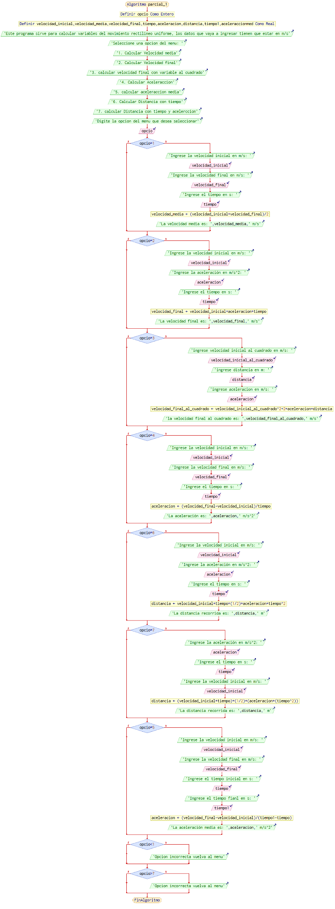

|  |  |  |
| --- | --- | --- |
| **Columna1** | **Columna2** | **Columna3** |
| Proceso/SubProcesoLinea(inst) | velocidad_inicial | velocidad_media |
| 1:PARCIAL_11(1) | <<Variable no inicializada (VELOCIDAD_INICIAL)>> | <<Variable no inicializada (VELOCIDAD_MEDIA)>> |
| 1:PARCIAL_18(1) | <<Variable no inicializada (VELOCIDAD_INICIAL)>> | <<Variable no inicializada (VELOCIDAD_MEDIA)>> |

1. **Prueba de Escritorio**

|  |  |  |
| --- | --- | --- |
| **Columna4** | **Columna5** | **Columna6** |
| velocidad_final | tiempo | aceleracion |
| <<Variable no inicializada (VELOCIDAD_FINAL)>> | <<Variable no inicializada (TIEMPO)>> | <<Variable no inicializada (ACELERACION)>> |
| <<Variable no inicializada (VELOCIDAD_FINAL)>> | <<Variable no inicializada (TIEMPO)>> | <<Variable no inicializada (ACELERACION)>> |

|  |  |  |
| --- | --- | --- |
| **Columna7** | **Columna8** | **Columna9** |
| distancia | tiempo1 | aceleraccionmed |
| <<Variable no inicializada (DISTANCIA)>> | <<Variable no inicializada (TIEMPO1)>> | <<Variable no inicializada (ACELERACCIONMED)>> |
| <<Variable no inicializada (DISTANCIA)>> | <<Variable no inicializada (TIEMPO1)>> | <<Variable no inicializada (ACELERACCIONMED)>> |

1. **Pseudocódigo**

**/\***

**Información del Programa: Nombre de Archivos:** parcial_1, diagrama_parcial_1

**Diagrama de Flujo de Datos:** ecuaMRUA.dfd

**Intefaz:** MRUA.png

**Pseudocódigo:** EcuacionesMRUA.txt **Proyecto Java:** parcial_1

**Ubicación:** D:\Proyectos\pseint\parcial_1

**Descripción:**

En este proyecto se capturan por teclado del MRUA y se da el resultado de alguna operación aritmética que el usuario desee.

**Autor:**

Nicolas Barbosa, Juan Martín Betancur

**Version:** 1.0

**Fecha:** 13 / 03 / 2023

Programación en PSeint:

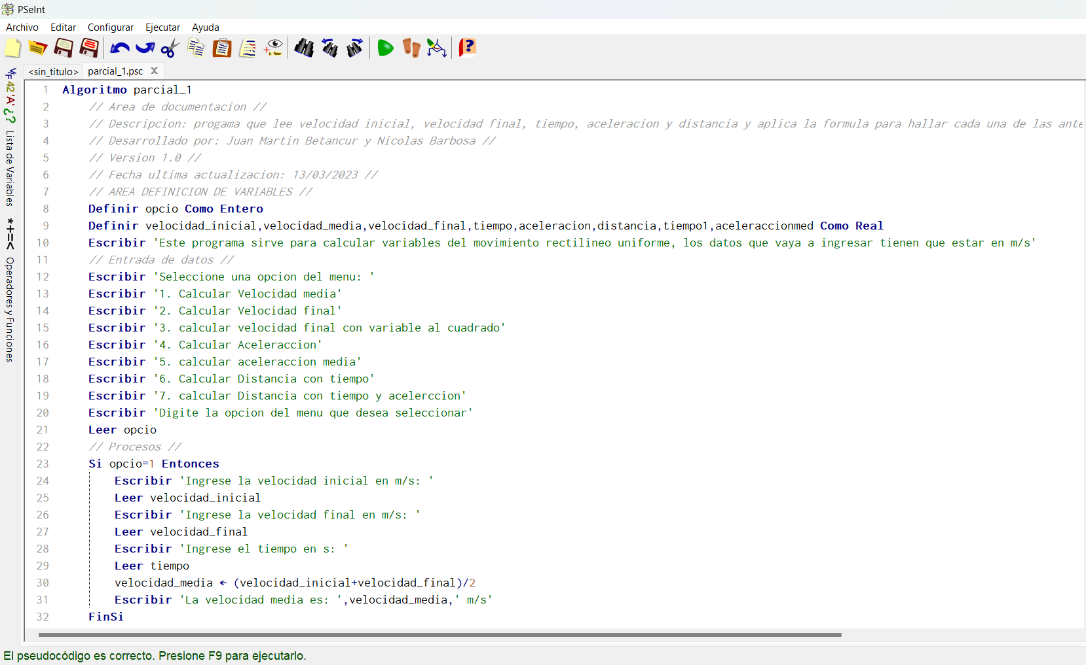

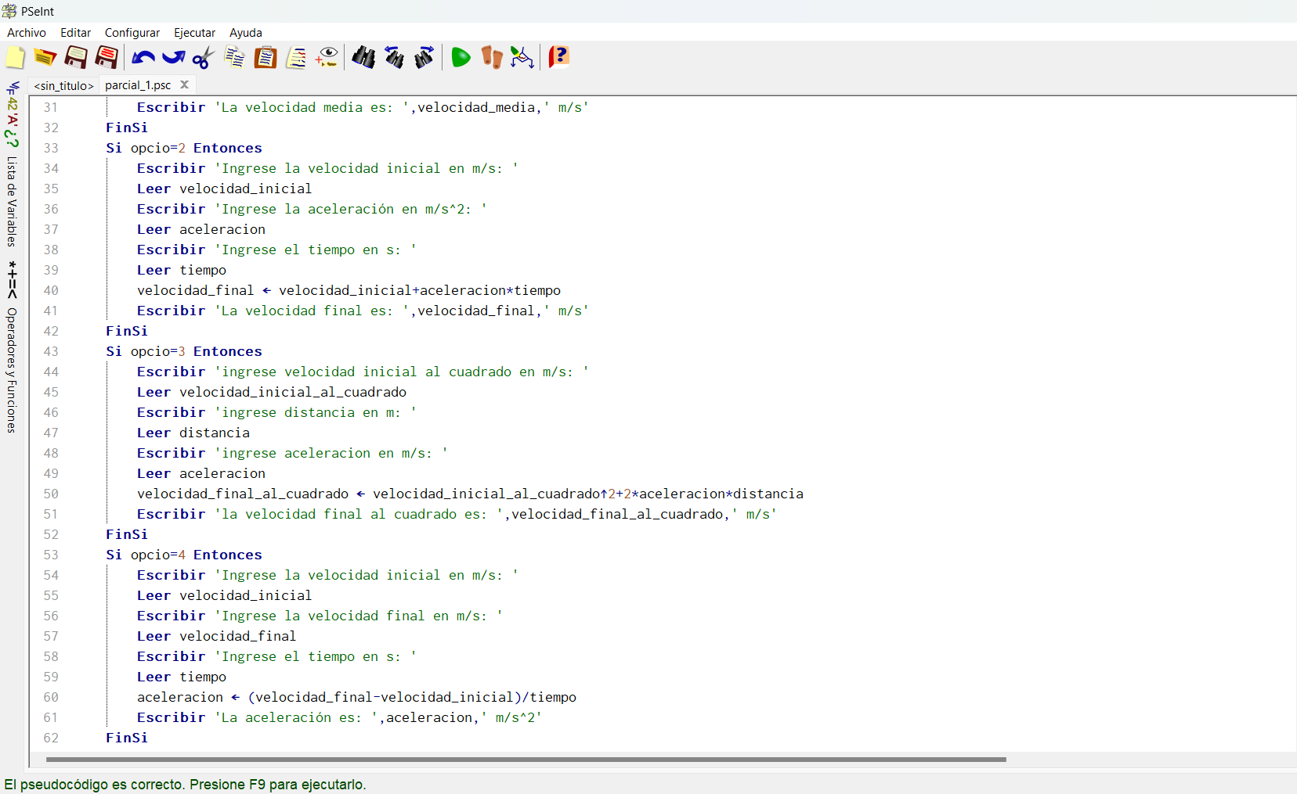

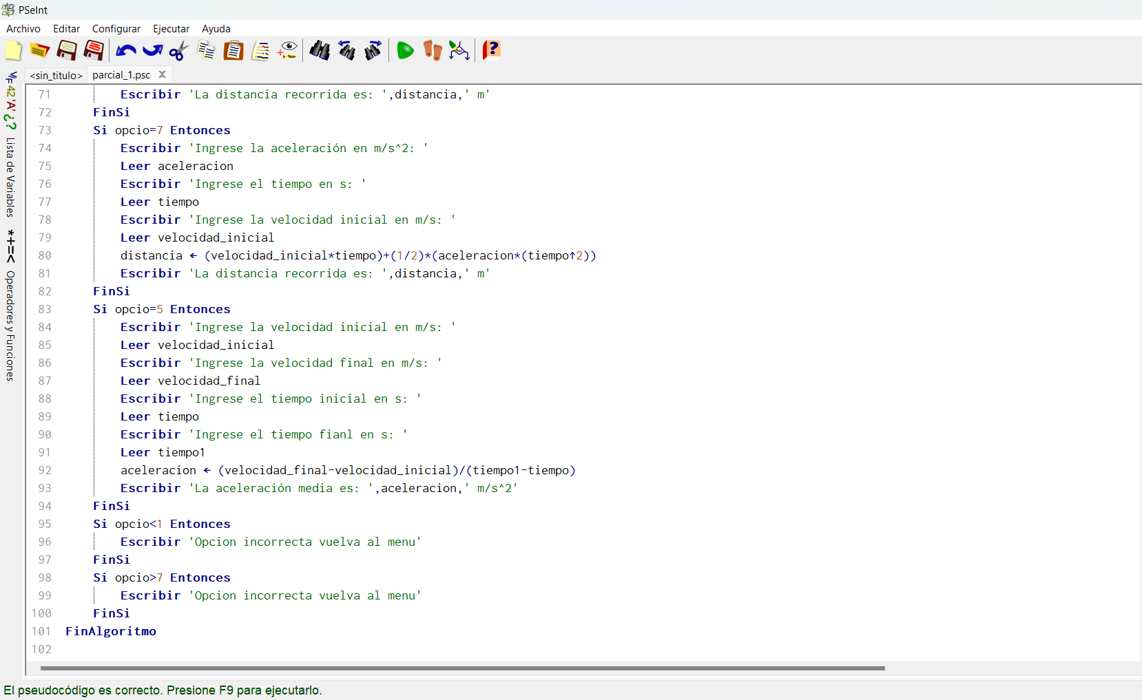

**Programación en Python:**

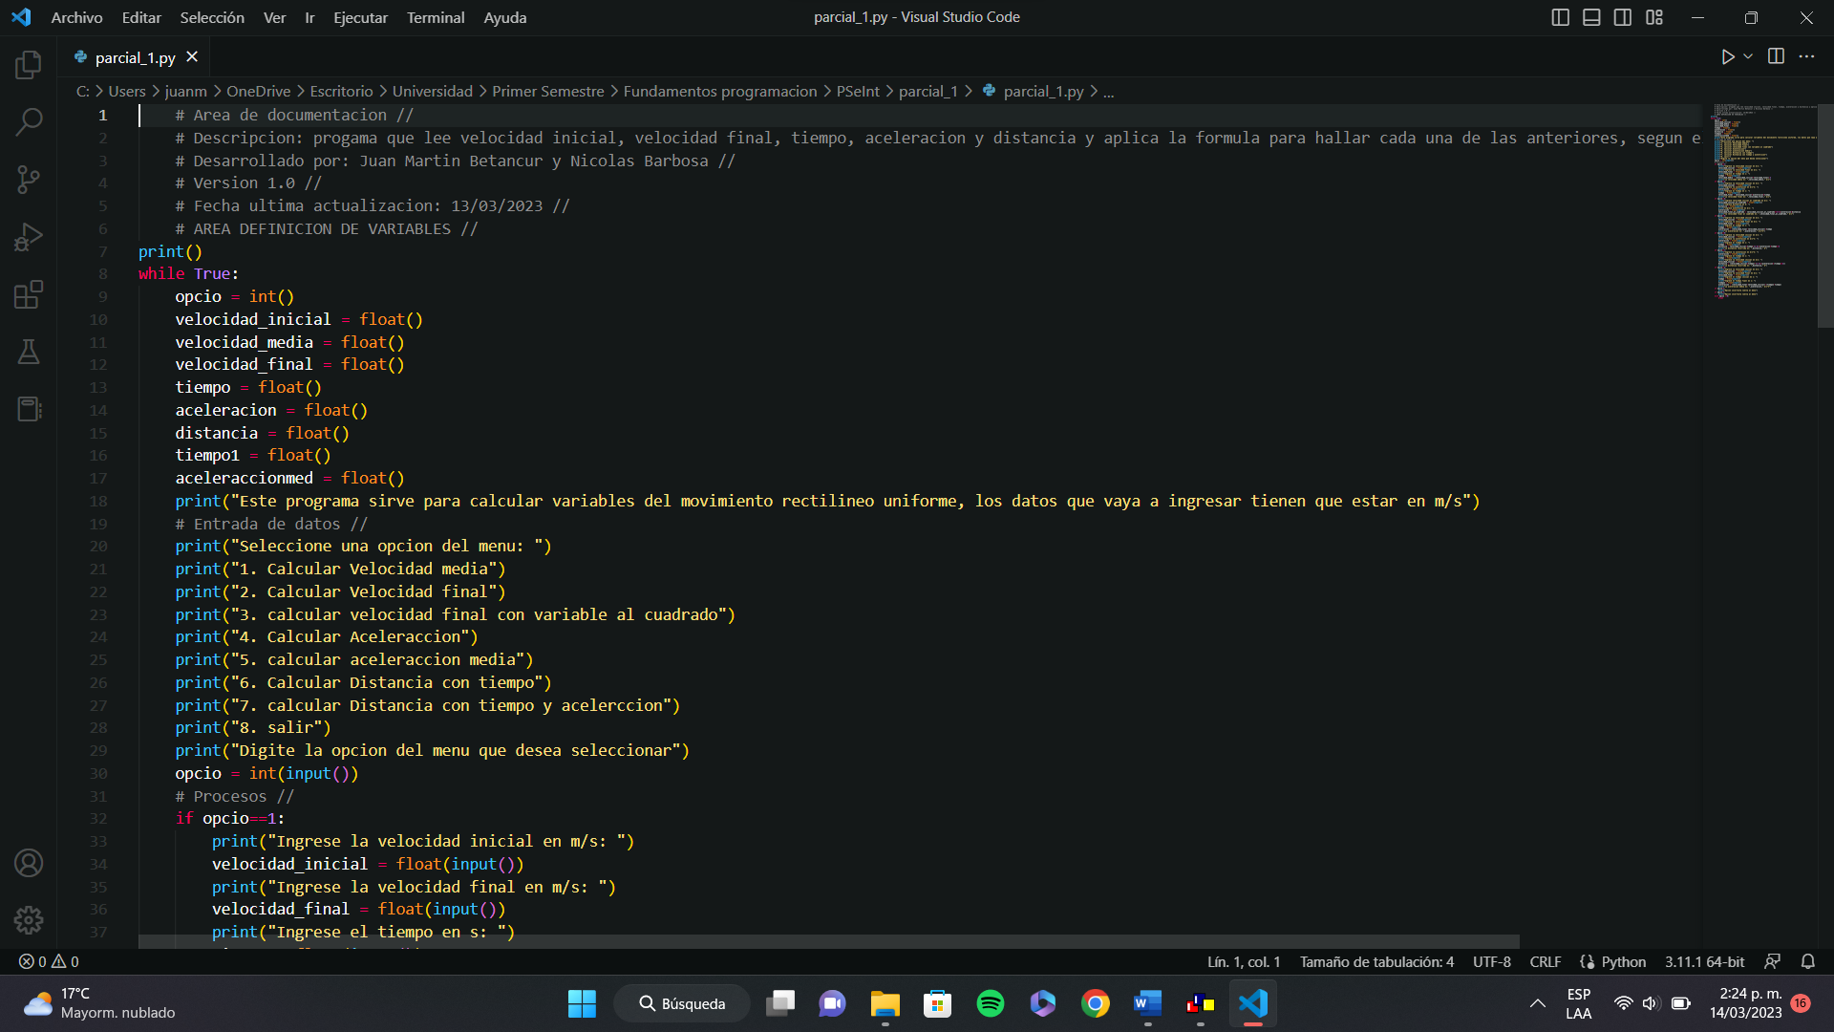

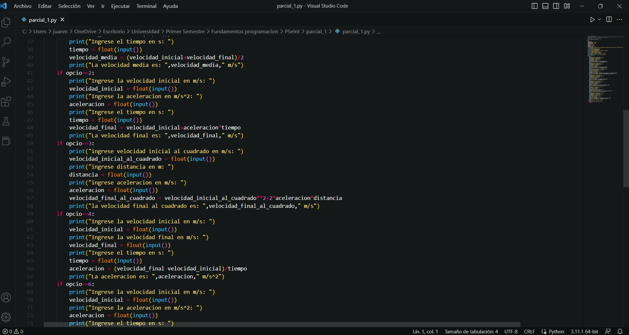

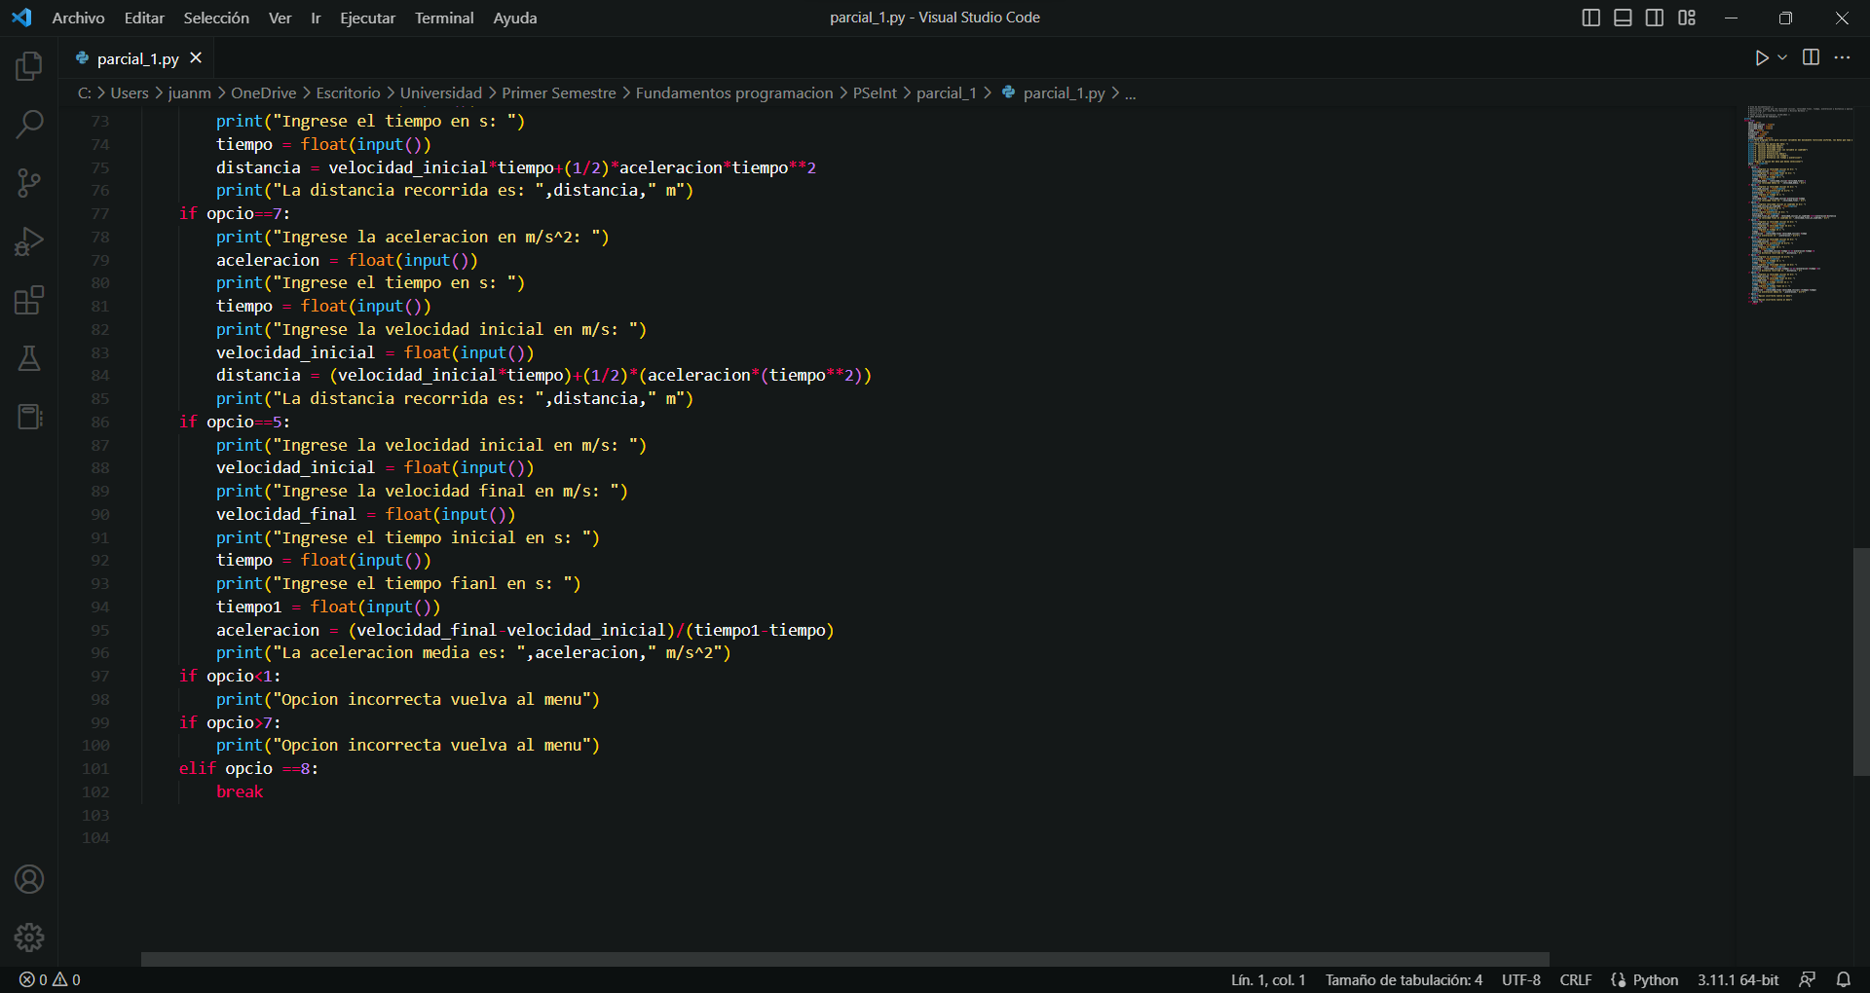

**Plantilla algorítmica ejercicio 2:**

Ejercicio 11: Escribe un programa en pseint que pida al usuario los datos de un préstamo hipotecario (capital prestado, interés anual y años que dura el préstamo) y le muestre la cuota mensual que habrá de pagar y el total de lo pagado una vez terminado el plazo, distinguiendo la cantidad de amortización y la de intereses. La fórmula que nos da la cuota mensual es:

Cuota = (capital * ratio) /(100*(1-(1+(ratio/100) ^ -plazo)))

Donde el ratio es el interés mensual y el plazo está indicado en meses. La cantidad de amortización es el capital prestado; el resto son intereses.

1. **Análisis y clasificación del enunciado del problema en sus elementos**

|  |  |  |
| --- | --- | --- |
| **Elemento** | **Valor** | |
| Captura de Datos | Capital prestado |  |
| Interés anual |  |
| Duración del préstamo |  |
|  |  |
| Operaciones Aritméticas  Preguntas  Observaciones | interes_mensual = interes_anual / 12 | |
| plazo_meses = plazo_anios * 12 | |
| ratio = interes_mensual / 100 | |
| cuota = (capital * ratio) / (1 - (1 + ratio) ^-plazo_meses) | |
| total_pagado = cuota * plazo_meses | |
| intereses = total_pagado - capital | |
| ¿Cual es la cuota mensual? |  |
| ¿Cuánto es el total pagado? |  |
| ¿Cuál es la cantidad de intereses? |  |
|  |  |
|  | |
|  | |
|  | |
|  | |

1. **Diagrama Entrada – Proceso – Salida**

Entradas Procesos Salidas

interes_mensual = interes_anual / 12

plazo_meses = plazo_anios * 12

ratio = interes_mensual / 100

total_pagado = cuota * plazo_meses

cuota = (capital * ratio) / (1 - (1 + ratio) ^-plazo_meses)

Cuota mensual

Total pagado

Cantidad de intereses

Capital prestado

Interés anual

Duración del préstamo

1. **Análisis de Procesos Aritméticos**

|  |
| --- |
| Para calcular el interés mensual de la cuota, se divide el interés anual sobre 12, el equivalente a los 12 meses del año |
| Para calcular como dividir la cuota entre el tiempo que se seleccionó para pagar el préstamo, se divide el plazo años entre 12 |
| Para calcular el ratio se divide el interés mensual entre 100 |
| Para calcular la cuota, primero se multiplica el capital por el radio, luego se divide entre 1 menos, 1 mas ratio elevado al plazo meses negativo. |
| Para calcular el total pagado, se multiplica la cuota por el plazo de meses. |

1. **Diseño Interfaz Hombre – Máquina**
2. 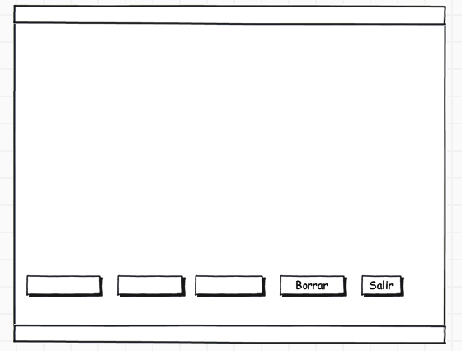Algoritmos

Botónes

Caja de texto

El resultado (cuota mensual):

El resultado (cuota mensual):

El resultado (cantidad de intereses):

Capital prestado:

Interés anual:

Duración del préstamo:

Caja de Texto

Caja de Texto

Etiqueta

Caja de Texto

Caja de Texto

Etiqueta

Etiqueta

Etiqueta

Etiqueta

Etiqueta

Etiqueta

**Calcular préstamo**

**Corregir**

**Check**

**Calcular**

|  |  |
| --- | --- |
| **Paso** | **Descripción** |
| 0 | Inicio |
| 1 | **Declarar variable:** |
|  | Interés_mensual |
|  | Plazo_meses |
|  | Ratio |
|  | Cuota |
|  | total_pagado |
|  | Intereses |
| 2 | **Leer:** |
|  | Capital |
|  | interes_anual |
|  | plazo_anios |
| 3 | **Procesar:** |
|  | interes_mensual = interes_anual / 12 |
|  | plazo_meses = plazo_anios * 12 |
|  | ratio = interes_mensual / 100 |
|  | cuota = (capital * ratio) / (1 - (1 + ratio) ^-plazo_meses) |
|  | total_pagado = cuota * plazo_meses |
|  | intereses = total_pagado - capital |
| 5 | **Resultados:** |
|  | cuota mensual |
|  | total pagado |
|  | cantidad de intereses |
| 6 | Fin |

1. **Tabla de Datos**

|  |  |  |  |  |  |  |  |  |
| --- | --- | --- | --- | --- | --- | --- | --- | --- |
| **Identificador** | **Tipo** | **TipoDato** | **Valor Inicial** | **Ambito** | | | **Observaciones** | **Documentación** |
| E | P | S |
| V_capital | Variable | Real | 0.0 | E |  |  |  | Variable donde se va a almacenar un dato ingresado por el usuario. |
| V_interes_anual | Variable | Real | 0.0 | E |  |  |  | Variable donde se va a almacenar un dato ingresado por el usuario. |
| V_plazo_anios | Variable | Real | 0.0 | E |  |  |  | Variable donde se va a almacenar un dato ingresado por el usuario. |
| V_interes_mensual | Variable | Real | 0.0 |  | P |  |  | Variable donde se va a almacenar una de las respuestas de una operación aritmetica. |
| V_plazo_meses | Variable | Real | 0.0 |  | P |  |  | Variable donde se va a almacenar una de las respuestas de una operación aritmetica. |
| V_intereses | Variable | Real | 0.0 |  | P | S |  | Variable donde se va a almacenar una de las respuestas de una operación aritmetica. |
| V_total_pagado | Variable | Real | 0.0 |  | P | S |  | Variable donde se va a almacenar una de las respuestas de una operación aritmetica. |
| V_cuota | Variable | Real | 0.0 |  | P | S |  | Variable donde se va a almacenar una de las respuestas de una operación aritmetica. |
| V_amortizacion | Variable | Real | 0.0 |  | P | S |  | Variable donde se va a almacenar una de las respuestas de una operación aritmetica. |

1. **Tabla de Expresiones Aritméticas y Computacionales**

|  |  |
| --- | --- |
| **Expresiones Aritméticas** | **Expresiones Computacionales** |
| interes_mensual = interes_anual / 12 | V_interes_mensual = v_interes_anual / 12 |
| plazo_meses = plazo_anios * 12 | V_plazo_meses = v_plazo_anios * 12 |
| ratio = interes_mensual / 100 | V_ratio = v_interes_mensual / 100 |
| cuota = (capital * ratio) / (1 - (1 + ratio) ^-plazo_meses) | V_cuota = (v_capital * V_ratio) / (1 - (1 + v_ratio) ^-v_plazo_meses) |
| total_pagado = cuota * plazo_meses | V_total_pagado = V_cuota * v_plazo_meses |
| intereses = total_pagado - capital | V_intereses = v_total_pagado – v_capital |
|  |  |
|  |  |

1. **Diagrama de Flujo de Datos**

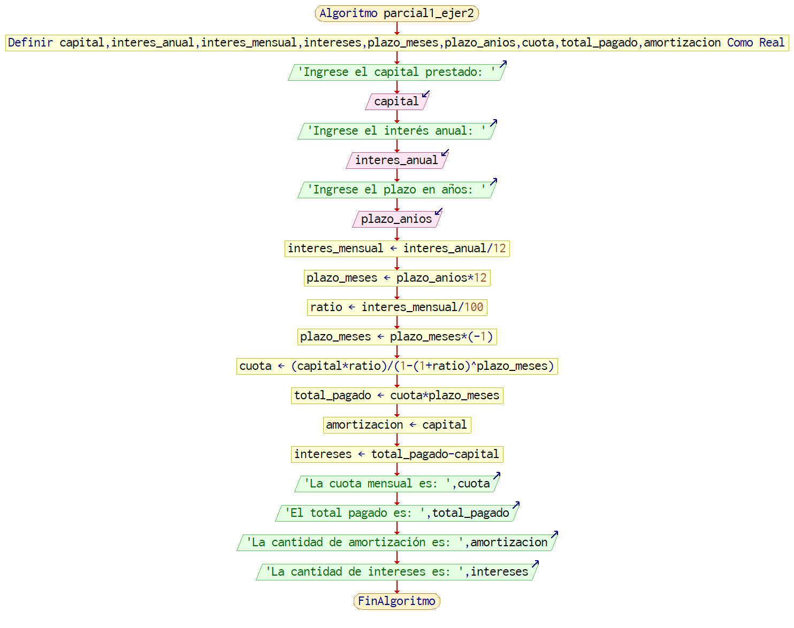

1. **Prueba de Escritorio**

|  |  |  |
| --- | --- | --- |
| **Columna1** | **Columna2** | **Columna3** |
| Proceso/SubProcesoLinea(inst) | capital | interes_anual |
| 1:PARCIAL1_EJER21(1) | <<Variable no inicializada (CAPITAL)>> | <<Variable no inicializada (INTERES_ANUAL)>> |
| 1:PARCIAL1_EJER28(1) | <<Variable no inicializada (CAPITAL)>> | <<Variable no inicializada (INTERES_ANUAL)>> |
| 1:PARCIAL1_EJER210(1) | <<Variable no inicializada (CAPITAL)>> | <<Variable no inicializada (INTERES_ANUAL)>> |
| 1:PARCIAL1_EJER211(1) | <<Variable no inicializada (CAPITAL)>> | <<Variable no inicializada (INTERES_ANUAL)>> |

|  |  |  |
| --- | --- | --- |
| **Columna4** | **Columna5** | **Columna6** |
| interes_mensual | intereses | plazo_meses |
| <<Variable no inicializada (INTERES_MENSUAL)>> | <<Variable no inicializada (INTERESES)>> | <<Variable no inicializada (PLAZO_MESES)>> |
| <<Variable no inicializada (INTERES_MENSUAL)>> | <<Variable no inicializada (INTERESES)>> | <<Variable no inicializada (PLAZO_MESES)>> |
| <<Variable no inicializada (INTERES_MENSUAL)>> | <<Variable no inicializada (INTERESES)>> | <<Variable no inicializada (PLAZO_MESES)>> |
| <<Variable no inicializada (INTERES_MENSUAL)>> | <<Variable no inicializada (INTERESES)>> | <<Variable no inicializada (PLAZO_MESES)>> |

|  |  |  |
| --- | --- | --- |
| **Columna7** | **Columna8** | **Columna9** |
| plazo_anios | cuota | total_pagado |
| <<Variable no inicializada (PLAZO_ANIOS)>> | <<Variable no inicializada (CUOTA)>> | <<Variable no inicializada (TOTAL_PAGADO)>> |
| <<Variable no inicializada (PLAZO_ANIOS)>> | <<Variable no inicializada (CUOTA)>> | <<Variable no inicializada (TOTAL_PAGADO)>> |
| <<Variable no inicializada (PLAZO_ANIOS)>> | <<Variable no inicializada (CUOTA)>> | <<Variable no inicializada (TOTAL_PAGADO)>> |
| <<Variable no inicializada (PLAZO_ANIOS)>> | <<Variable no inicializada (CUOTA)>> | <<Variable no inicializada (TOTAL_PAGADO)>> |

|  |
| --- |
| **Columna10** |
| amortizacion |
| <<Variable no inicializada (AMORTIZACION)>> |
| <<Variable no inicializada (AMORTIZACION)>> |
| <<Variable no inicializada (AMORTIZACION)>> |
| <<Variable no inicializada (AMORTIZACION)>> |

**Programación PSeint:**

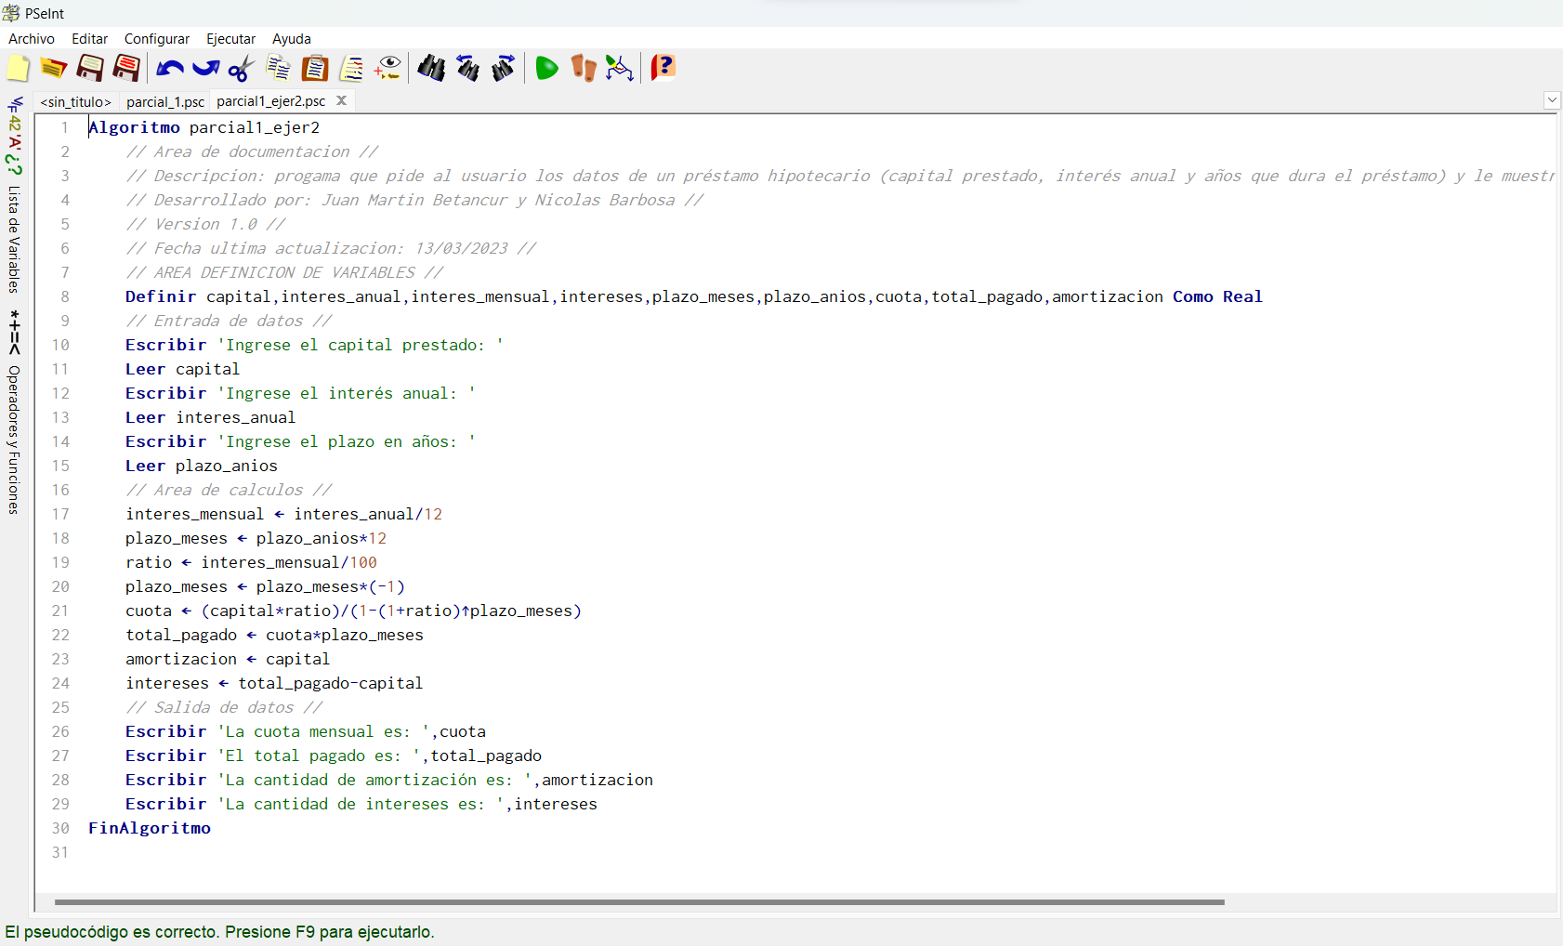

**Programación Python:**

